Material suplementario para

Predicción precoz de la insuficiencia renal aguda, asociada a la cirugía cardiaca: la tasa de filtrado glomerular estimada como biomarcador alternativo

Angel M, Candela-Toha, María Carmen Pardo, Teresa Pérez, Alfonso Muriel y Javier Zamora

Índice:
Figuras A1.1-A1.2-A1.3:
Figura A1.1. Curvas ROC tiempo-dependientes (acumulada/dinámica) para IRAI grave (estadio III) frente a control, en la muestra exploratoria. La línea sólida corresponde a la predicción para un día y la línea punteada corresponde a la predicción con dos días de antelación para el cambio en MDRD-4 (ΔMDRD-4) desde basal.
Figura A1.2. Curvas ROC tiempo-dependientes (acumulada/dinámica) para IRA grave (estadio III) frente a control, en la muestra exploratoria. La línea sólida corresponde a la predicción para un día y la línea punteada corresponde a la predicción con dos días de antelación para urea.
Figura A1.3. Curvas ROC tiempo-dependientes (acumulada/dinámica) para IRA grave (estadio III) frente a control, en la muestra exploratoria. La línea sólida corresponde a la predicción para un día y la línea punteada corresponde a la predicción con dos días de antelación para el cambio en urea (ΔUrea) desde basal.

Figuras A2.1-A2.2-A2.3:
Figura A2.1. Curvas ROC tiempo-dependientes (acumulada/dinámica) para IRA moderada (estadio II) frente a control, en la muestra exploratoria. La línea sólida corresponde a la predicción para un día y la línea punteada corresponde a la predicción con dos días de antelación para el cambio en MDRD-4 (ΔMDRD-4) desde basal.
Figura A2.2. Curvas ROC tiempo-dependientes (acumulada/dinámica) para IRA moderada (estadio II) frente a control, en la muestra exploratoria. La línea sólida corresponde a la predicción para un día y la línea punteada corresponde a la predicción con dos días de antelación para urea.
Figura A2.3. Curvas ROC tiempo-dependientes (acumulada/dinámica) para IRA moderada (estadio II) frente a control, en la muestra exploratoria. La línea sólida corresponde a la predicción para un día y la línea punteada corresponde a la predicción con dos días de antelación para el cambio en urea (ΔUrea) desde basal.

Figuras A3.1-A3.2-A3.3:
Figura A3.1. Curvas ROC tiempo-dependientes (acumulada/dinámica) para IRA leve (estadio I) frente a control, en la muestra exploratoria. La línea sólida corresponde a la predicción para un día y la línea punteada corresponde a la predicción con dos días de antelación para el cambio en MDRD-4 (ΔMDRD-4) desde basal.
Figura A3.2. Curvas ROC tiempo-dependientes (acumulada/dinámica) para IRA leve (estadio I) frente a control, en la muestra exploratoria. La línea sólida corresponde a la predicción para un día y la línea punteada corresponde a la predicción con dos días de antelación para urea.
Figura A3.3. Curvas ROC tiempo-dependientes (acumulada/dinámica) para IRA leve (estadio I) frente a control, en la muestra exploratoria. La línea sólida corresponde a la predicción para un día y la línea punteada corresponde a la predicción con dos días de antelación para el cambio en urea (ΔUrea) desde basal.

Tablas A1-A2-A3-A4:
Tabla A.1. AUCs de las curvas ROC tiempo-dependientes (acumulada/dinámica) para el cambio en MDRD4 desde basal, en la muestra exploratoria.
Tabla A.2. AUCs de las curvas ROC tiempo-dependientes (acumulada/dinámica) para urea, en la muestra exploratoria.
Tabla A.3. AUCs de las curvas ROC tiempo-dependientes (acumulada/dinámica) para el cambio en urea desde basal, en la muestra exploratoria.
Tabla A.4. AUCs de las curvas ROC tiempo-dependientes (acumulada/dinámica) para el cambio en Crs desde basal, en la muestra exploratoria.
Figura A1.1. Curvas ROC tiempo-dependientes (acumulada/dinámica) para IRA grave (estadio III) frente a control, en la muestra exploratoria. La línea sólida corresponde a la predicción para un día y la línea punteada corresponde a la predicción con dos días de antelación para el cambio en MDRD-4 desde basal.

ΔMDRD-4 se mide
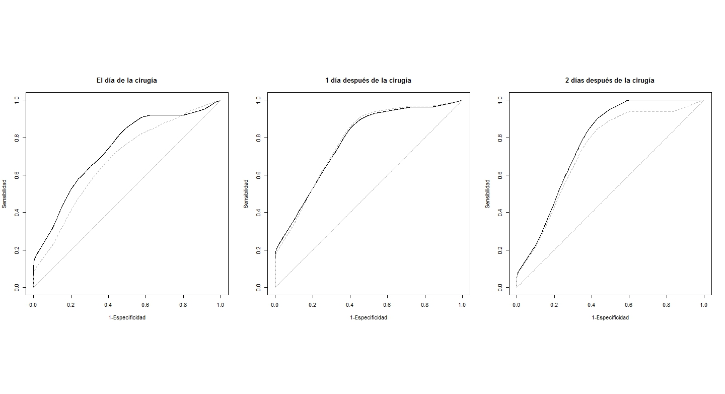

Figura A1.2. Curvas ROC tiempo-dependientes (acumulada/dinámica) para IRA grave (estadio III) frente a control, en la muestra exploratoria. La línea sólida corresponde a la predicción para un día y la línea punteada corresponde a la predicción con dos días de antelación para urea.

La urea se mide
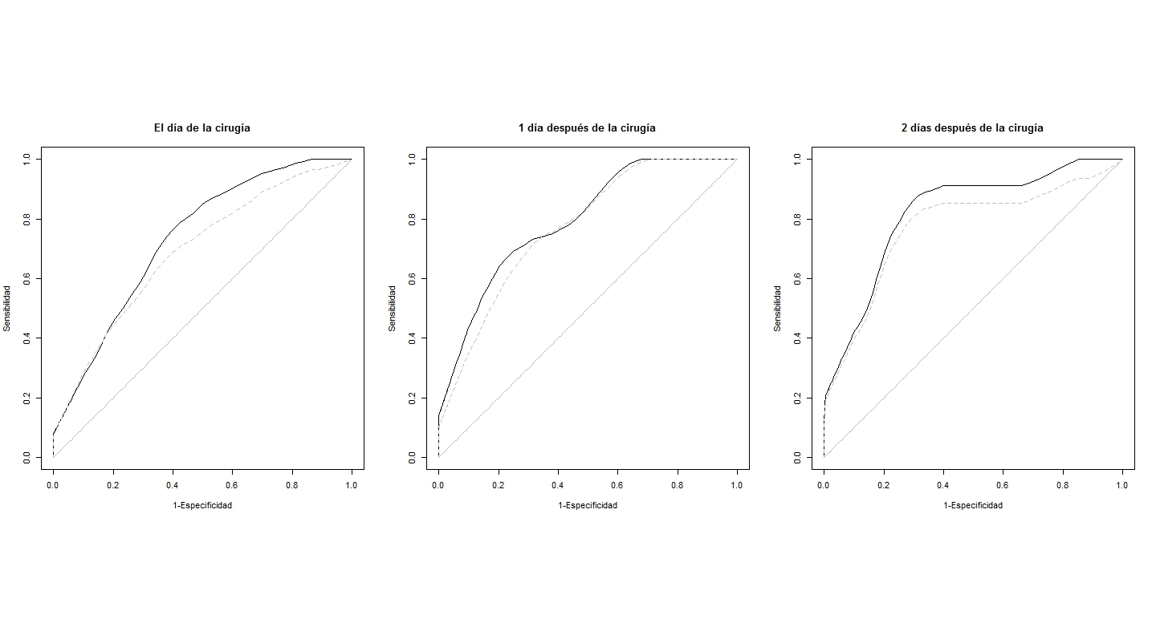

Figura A1.3. Curvas ROC tiempo-dependientes (acumulada/dinámica) para IRA grave (estadio III) frente a control, en la muestra exploratoria. La línea sólida corresponde a la predicción para un día y la línea punteada corresponde a la predicción con dos días de antelación para el cambio en urea desde basal.

ΔUrea se mide
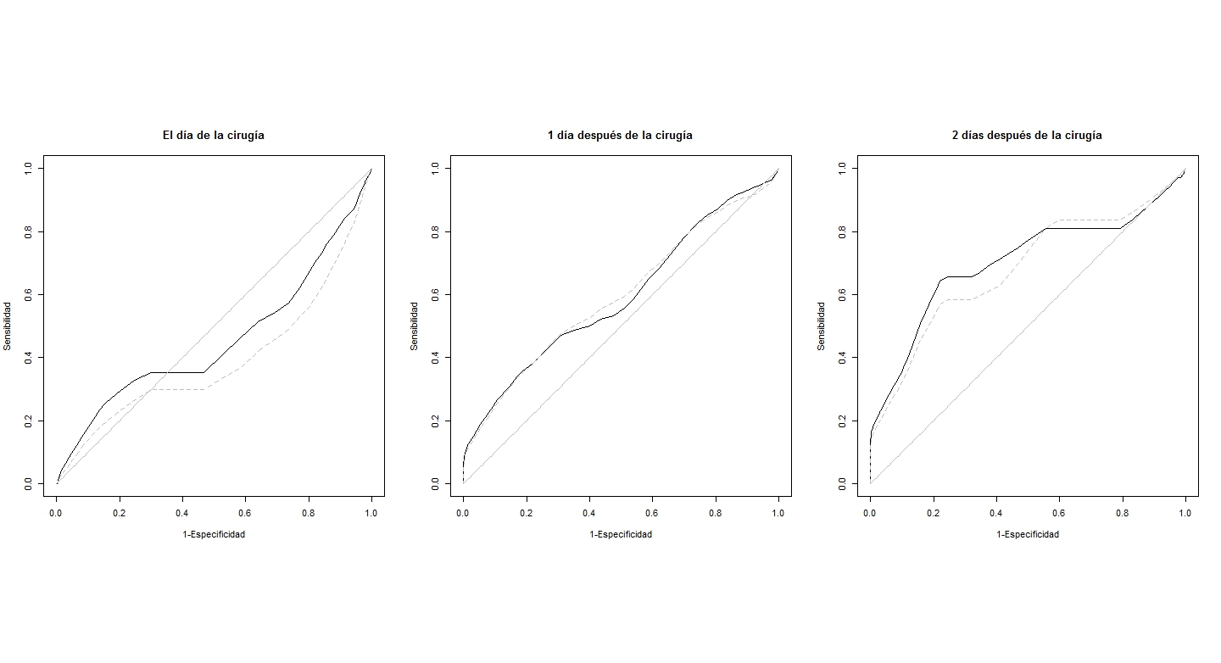

Figura A2.1. Curvas ROC tiempo-dependientes (acumulada/dinámica) para IRA moderada (estadio II) frente a control, en la muestra exploratoria. La línea sólida corresponde a la predicción para un día y la línea punteada corresponde a la predicción con dos días de antelación para el cambio en MDRD-4 desde basal.

ΔMDRD-4 se mide
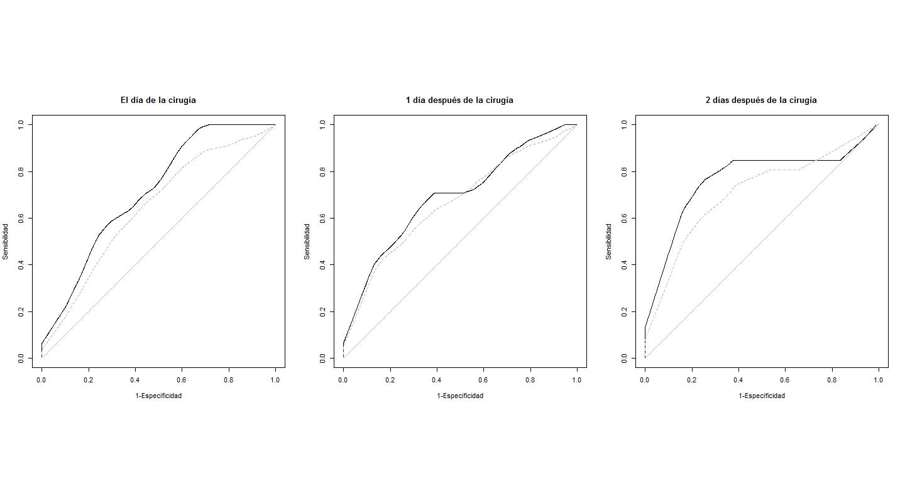

Figura A2.2. Curvas ROC tiempo-dependientes (acumulada/dinámica) para IRA moderada (estadio II) frente a control, en la muestra exploratoria. La línea sólida corresponde a la predicción para un día y la línea punteada corresponde a la predicción con dos días de antelación para la urea.
La urea se mide
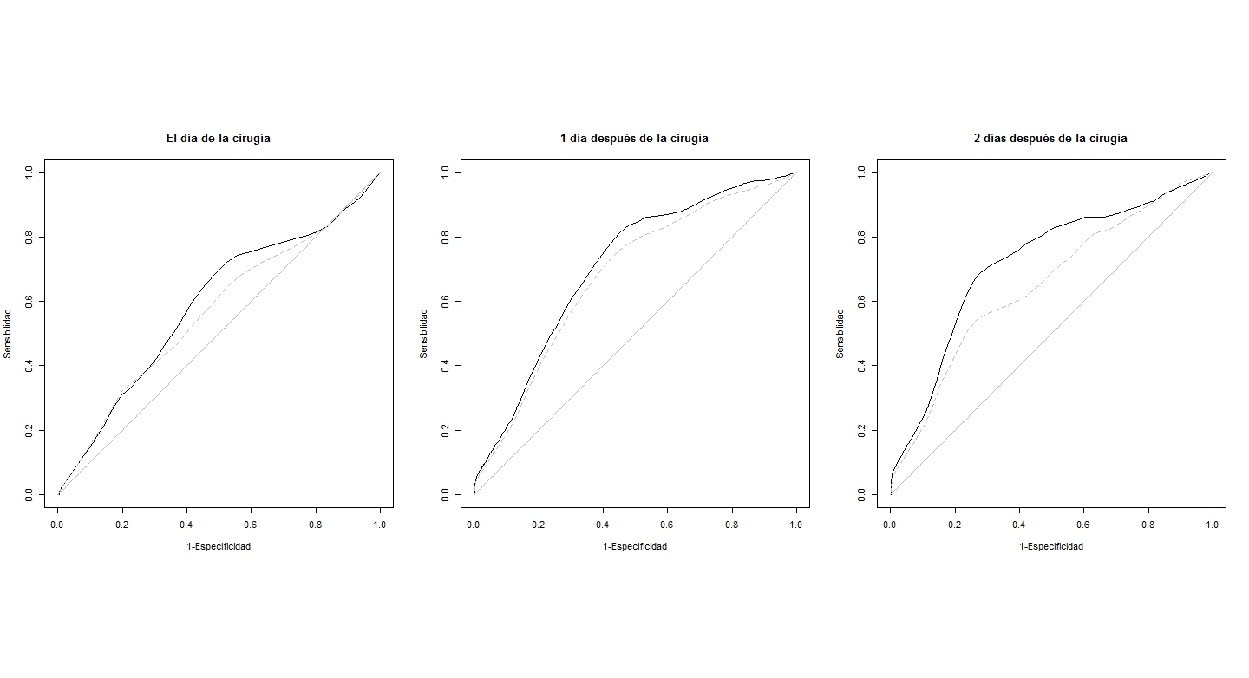

Figura A2.3. Curvas ROC tiempo-dependientes (acumulada/dinámica) para IRA moderada (estadio II) frente a control, en la muestra exploratoria. La línea sólida corresponde a la predicción para un día y la línea punteada corresponde a la predicción con dos días de antelación para el cambio en urea desde basal.

ΔUrea se mide
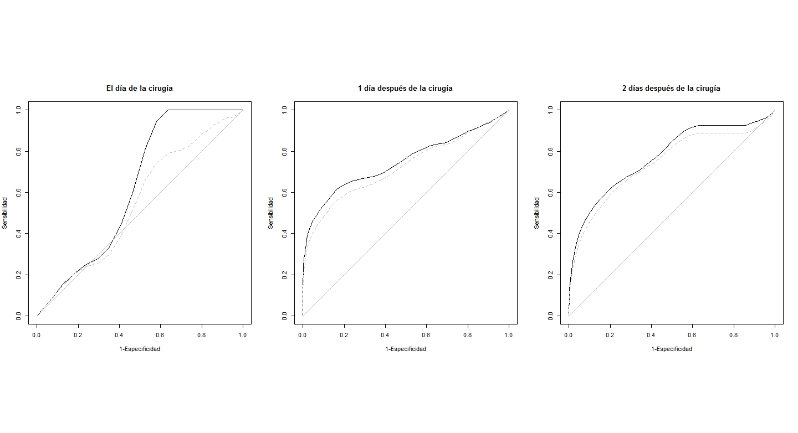

Figura A3.1. Curvas ROC tiempo-dependientes (acumulada/dinámica) para IRA leve (estadio I) frente a control, en la muestra exploratoria. La línea sólida corresponde a la predicción para un día y la línea punteada corresponde a la predicción con dos días de antelación para el cambio en MDRD-4 desde basal.

ΔMDRD-4 se mide
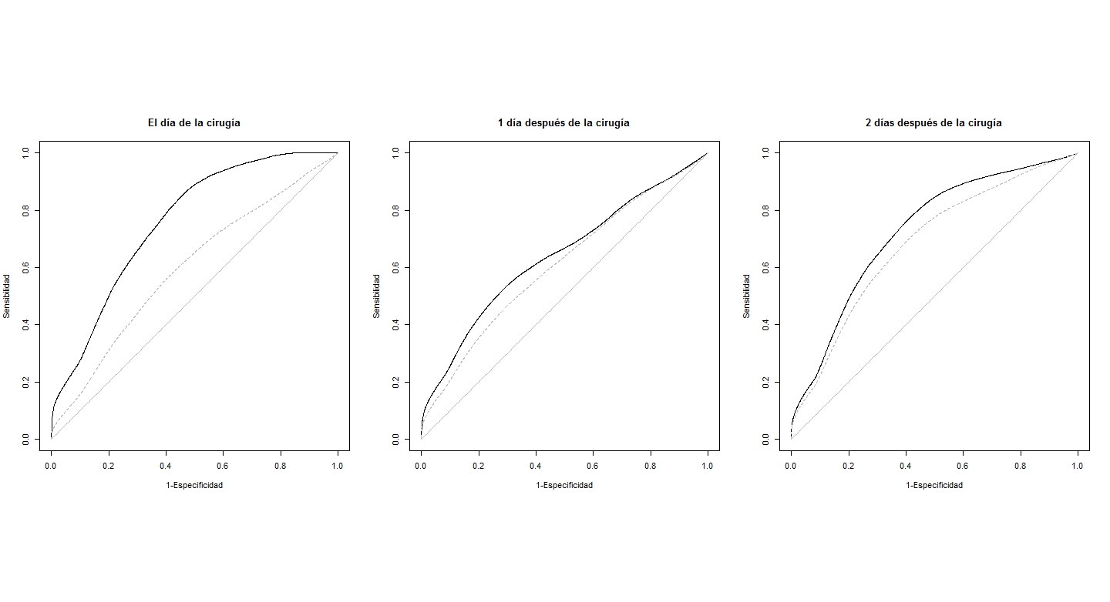

Figura A3.2. Curvas ROC tiempo-dependientes (acumulada/dinámica) para IRA leve (estadio I) frente a control, en la muestra exploratoria. La línea sólida corresponde a la predicción para un día y la línea punteada corresponde a la predicción con dos días de antelación para urea.

La urea se mide
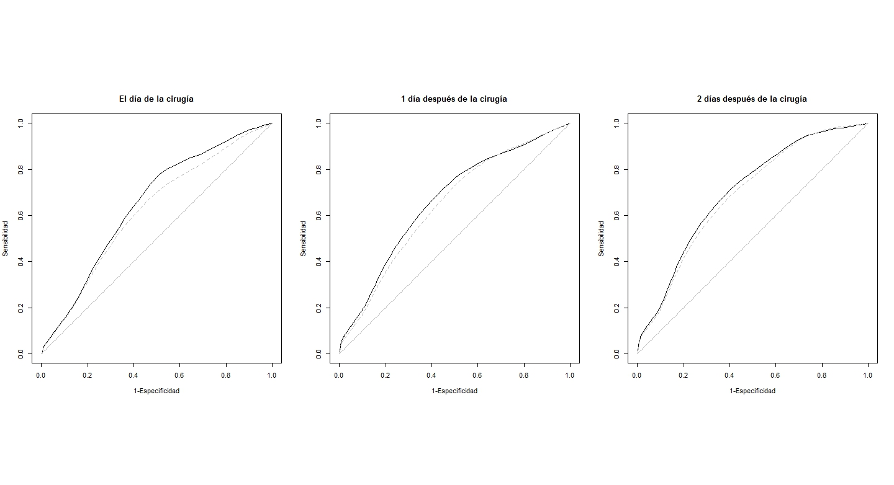

Figura A3.3 Curvas ROC tiempo-dependientes (acumulada/dinámica) para IRA leve (estadio I) frente a control, en la muestra exploratoria. La línea sólida corresponde a la predicción para un día y la línea punteada corresponde a la predicción con dos días de antelación para el cambio en urea desde basal.

ΔUrea se mide
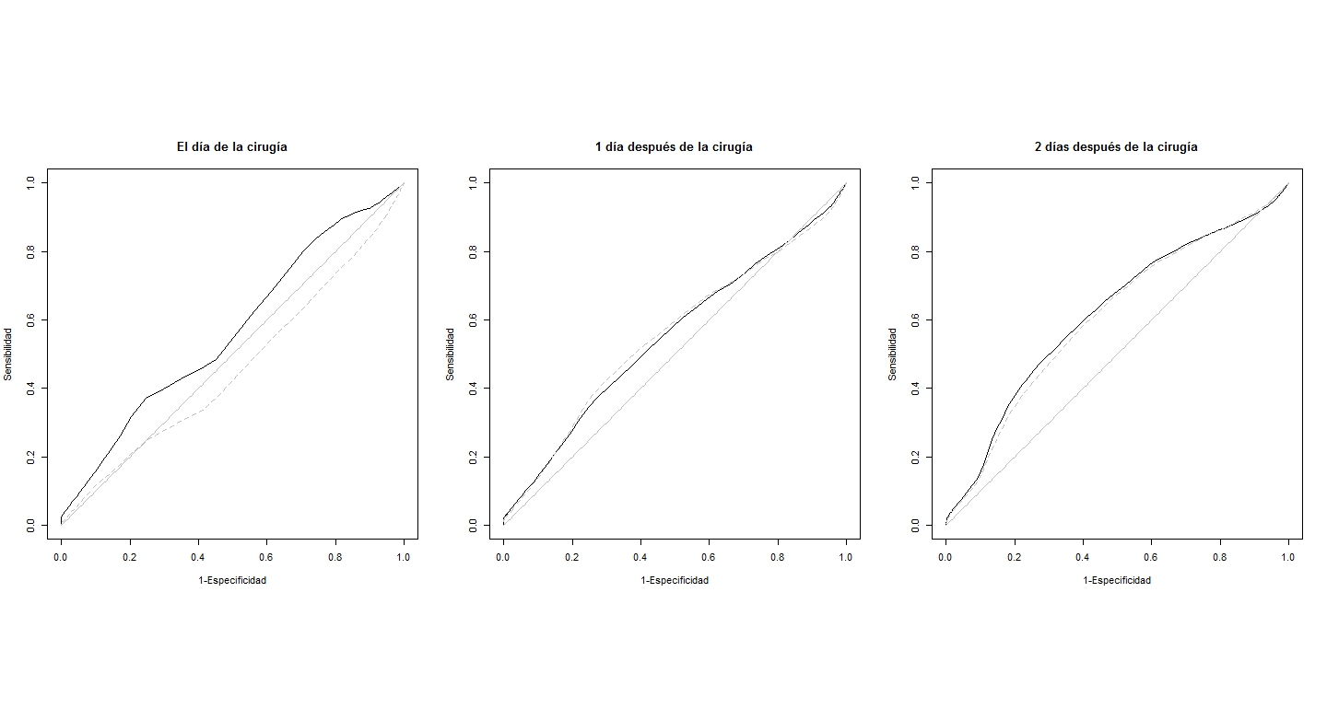

Tabla A.1. AUCs de las curvas ROC tiempo-dependientes (acumulada/dinámica) para el cambio en MDRD4 desde basal, en la muestra exploratoria.
El cambio en MDRD-4 se mide |  |  |  | Tipo
 |  | tª |  | GRAVE - III |  | MODERADO - II |  | LEVE - I
El día de la cirugía |  | t=1 |  | 0.736 |  | 0.710 |  | 0.758
 |  | t=2 |  | 0.680 |  | 0.643 |  | 0.596
1 día después de la cirugía |  | t=1 |  | 0.779 |  | 0.691 |  | 0.640
 |  | t=2 |  | 0.782 |  | 0.666 |  | 0.608
1 día después de la cirugía |  | t=1 |  | 0.773 |  | 0.766 |  | 0.727
 |  | t=2 |  | 0.731 |  | 0.710 |  | 0.683
ª t es el intervalo de tiempo, en días, entre la medición del biomarcador y el diagnóstico clínico del episodio de IRA.

Tabla A.2. AUCs de las curvas ROC tiempo-dependientes (acumulada/dinámica) para urea, en la muestra exploratoria.
 |  |  |  | Tipo
La urea se mide |  | tª |  | GRAVE - III |  | MODERADO - II |  | LEVE - I
El día de la cirugía |  | t=1 |  | 0.733 |  | 0.588 |  | 0.648
 |  | t=2 |  | 0.690 |  | 0.566 |  | 0.619
1 día después de la cirugía |  | t=1 |  | 0.794 |  | 0.706 |  | 0.664
 |  | t=2 |  | 0.770 |  | 0.677 |  | 0.644
1 día después de la cirugía |  | t=1 |  | 0.819 |  | 0.719 |  | 0.702
 |  | t=2 |  | 0.771 |  | 0.650 |  | 0.689
ª t es el intervalo de tiempo, en días, entre la medición del biomarcador y el diagnóstico clínico del episodio de IRA.

Tabla A.3. AUCs de las curvas ROC tiempo-dependientes (acumulada/dinámica) para el cambio en urea desde basal, en la muestra exploratoria.
El cambio en urea se mide |  |  |  | Tipo
 |  | tª |  | GRAVE - III |  | MODERADO - II |  | LEVE - I
El día de la cirugía |  | t=1 |  | 0.457 |  | 0.625 |  | 0.566
 |  | t=2 |  | 0.390 |  | 0.546 |  | 0.548
1 día después de la cirugía |  | t=1 |  | 0.592 |  | 0.748 |  | 0.550
 |  | t=2 |  | 0.596 |  | 0.722 |  | 0.554
1 día después de la cirugía |  | t=1 |  | 0.702 |  | 0.773 |  | 0.618
 |  | t=2 |  | 0.681 |  | 0.743 |  | 0.607
ª t es el intervalo de tiempo, en días, entre la medición del biomarcador y el diagnóstico clínico del episodio de IRA.

Tabla A.4. AUCs de las curvas ROC tiempo-dependientes (acumulada/dinámica) para el cambio en Crs desde basal, en la muestra exploratoria.
El cambio en Crs se mide |  |  |  | Tipo
 |  | tª |  | GRAVE - III |  | MODERADO - II |  | LEVE - I
El día de la cirugía |  | t=1 |  | 0.585 |  | 0.620 |  | 0.651
 |  | t=2 |  | 0.513 |  | 0.532 |  | 0.478
1 día después de la cirugía |  | t=1 |  | 0.692 |  | 0.780 |  | 0.559
 |  | t=2 |  | 0.693 |  | 0.748 |  | 0.531
1 día después de la cirugía |  | t=1 |  | 0.824 |  | 0.889 |  | 0.689
 |  | t=2 |  | 0.798 |  | 0.829 |  | 0.638
ª t es el intervalo de tiempo, en días, entre la medición del biomarcador y el diagnóstico clínico del episodio de IRA.

